PHƯƠNG PHÁP CASIO – VINACAL

BÀI 11. TÌM SỐ NGHIÊM PHƯƠNG TRÌNH MŨ – LOGARIT (P2)

1) PHƯƠNG PHÁP SỬ DỤNG SHIFT SOLVE
Bài toán đặt ra : Tìm số nghiệm của phương trình ?
Xây dựng phương pháp :
- Chuyển bài toán về dạng Vế trái khi đó và đặt
- Nhập vế trái vào màn hình máy tính Casio
sQ)$+s2Q)+1$pQ)d+3Q)p1
Sử dụng chức năng dò nghiệm SHIFT SOLVE với nghiệm gần giá trị 3
qr3=
Máy tính báo có nghiệm
- Để tìm nghiệm tiếp theo ta tiếp tục sử dụng chức năng SHIFT SOLVE, tuy nhiên câu hỏi được đặt ra là làm thế nào máy tính không lặp lại giá trị nghiệm vừa tìm được ?
+) Để trả lời câu hỏi này ta phải triệt tiêu nghiệm ở phương trình đi bằng cách thực hiện 1 phép chia
+) Sau đó tiếp tục SHIFT SOLVE với biểu thức để tìm nghiệm tiếp theo.
+) Quá trình này liên tục đến khi nào máy tính báo hết nghiệm thì thôi.
Tổng hợp phương pháp
Bước 1: Chuyển PT về dạng Vế trái = 0
Bước 2: Sử dụng chức năng SHIFT SOLVE dò nghiệm
Bước 3: Khử nghiệm đã tìm được và tiếp tục sử dụng SHIFT SOLVE để dò nghiệm

2) VÍ DỤ MINH HỌA
VD1-[THPT Phạm Hồng Thái – Hà Nội 2017]
Số nghiệm của phương trình là ;
A. 3 B. 1 C. 2 D. 0
GIẢI
- Cách 1 : CASIO
- Nhập vế trái của phương trình vào máy tính Casio :
6O4^Q)$p12O6^Q)$+6O9^Q)


- Sử dụng chức năng SHIFT SOLVE để tìm được nghiệm thứ nhất :
qr2=
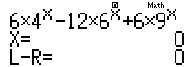
Ta thu được nghiệm thứ nhất
- Để nghiệm không xuất hiện ở lần dò nghiệm SHIFT SOLVE tiếp theo ta chia phương trình cho nhân tử
$(!!)PQ)
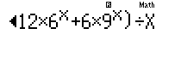
Tiếp tục SHIFT SOLVE lần thứ hai :
qr1=
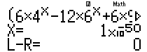
ta hiểu là 0 (do cách làm tròn của máy tính Casio) Có nghĩa là máy tính không thấy nghiệm nào ngoài nghiệm nữa Phương trình chỉ có nghiệm duy nhất.
Đáp số chính xác là B
VD2: Số nghiệm của bất phương trình (1) là :
A. 3 B. 2 C. 0 D. 4
GIẢI
- Cách 1 : CASIO
- Chuyển bất phương trình (1) về dạng :
- Nhập vế trái của phương trình vào máy tính Casio rồi nhất =để lưu vế trái vào máy tính . Dò nghiệm lần thứ nhất với gần
2^Q)dp2Q)$pa3R2$= qrp1=

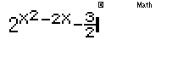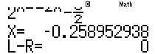
Ta được nghiệm
- Tiếp theo ta sẽ khử nghiệm nhưng nghiệm này lại rất lẻ, vì vậy ta sẽ lưu vào biến A
qJz
Sau đó gọi lại phương trình và thực hiện phép chia nhân tử để khử nghiệm
E$(!!)P(Q)pQz)
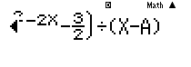
- Tiếp tục SHIFT SOLVE với gần 1 . Ta được nghiệm thứ hai và lưu vào
qr=1=qJx
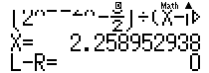
Gọi lại phương trình ban đầu rồi thực hiện phép chia cho nhân tử để khử nghiệm
EE$(!!)P(Q)pQz)P(Q)pQx)
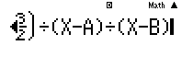
Rồi dò nghiệm với gần 0
qr===
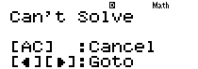
Máy tính nhấn Can’t Solve tức là không thể dò được nữa (Hết nghiệm)
- Kết luận : Phương trình (1) có 2 nghiệm Chọn đáp án B
VD3 : Số nghiệm của bất phương trình (1) là :
A. 0 B. 2 C. 3 D. 5
GIẢI
- Cách 1 : CASIO
- Nhập vế trái phương trình vào máy tính Casio , nhấn nút = để lưu phương trình lại và dò nghiệm thứ nhất.
(2+s3$)^Q)dp2Q)+1$+(2ps3$)^Q)dp2Q)p1$pa4R2ps3=
qr1=
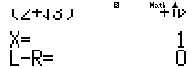
- Khử nghiệm rồi dò nghiệm thứ hai.
qr1=$(!!)P(Q)p1)qr3=
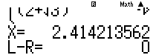
Lưu biến thứ hai này vào
qJz
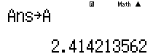
- Khử nghiệm rồi dò nghiệm thứ ba. Lưu nghiệm này vào
$(!!)P(Q)p1)P(Q)pQz)qr=p1=
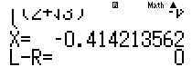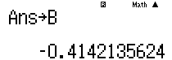
- Khử nghiệm rồi dò nghiệm thứ tư.
EEE$(!!)P(Q)p1)P(Q)pQz)P(Q)pQx)qr==0=
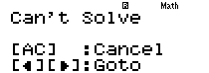
Hết nghiệm Phương trình (1) có 3 nghiệm Chọn đáp án C
VD4-[Thi thử chuyên Thái Bình lần 1 năm 2017]
Số nghiệm của phương trình trên đoạn là :
A. B. C. D.
GIẢI
- Cách 1 : CASIO
- Chuyển phương trình về dạng : . Dò nghiệm thứ nhất rồi lưu vào
QK^jQ)paqKR4$)$plQ))=qr2qKP4=qJz
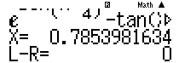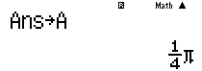
- Gọi lại phương trình ban đầu . Khử nghiệm hay rồi dò nghiệm thứ hai. Lưu nghiệm tìm được vào
E$(!!)P(Q)pQz)qr=2qKP4=
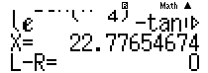
Ra một giá trị nằm ngoài khoảng . Ta phải quay lại phương pháp 1 dùng MODE 7 thì mới xử lý được. Vậy ta có kinh nghiệm khi đề bài yêu cầu tìm nghiệm trên miền thì ta chọn phương pháp lập bảng giá trị MODE 7
VD5-[THPT Nhân Chính – Hà Nội 2017] Phương trình có số nghiệm âm là :
A. 2 nghiệm B. 3 nghiệm C. 1 nghiệm D. Không có
GIẢI
- Cách 1 : CASIO
- Nhập vế trái phương trình : , lưu phương trình, dò nghiệm thứ nhất. w7(s3$+s2$)^a3Q)RQ)+1$$p(s3$ps2$)^Q)
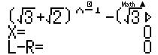
- Gọi lại phương trình, khử nghiệm rồi dò nghiệm thứ hai. Lưu nghiệm này vào biến A
E$(!!)PQ)qrp10=qJz 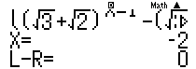
- Khử hai nghiệm rồi dò nghiệm thứ ba.
E$(!!)PQ)P(Q)+2)qrp10=
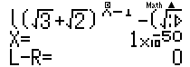
Ta hiểu tức là máy tính không dò thêm được nghiệm nào khác 0
Phương trình chỉ có 1 nghiệm âm (nghiệm không thỏa) Ta chọn đáp án C
VD6-[THPT Yến Thế - Bắc Giang 2017] Số nghiệm của phương trình là :
A. B. C. D.
GIẢI
- Cách 1 : CASIO
- Nhập vế trái phương trình : vào máy tính Casio, lưu phương trình, dò nghiệm thứ nhất . Ta thu được nghiệm
(3ps5$)^Q)$+7(3+s5$)^Q)$p2^Q)+3=qr1=
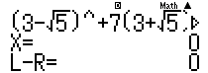
- Khử nghiệm rồi tiếp tục dò nghiệm thứ hai. Lưu nghiệm thứ hai vào $(!!)PQ)qr1=qJz

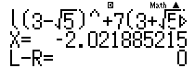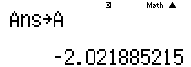
- Gọi lại phương trình, khử nghiệm rồi dò nghiệm thứ ba.
EE$(!!)PQ)P(Q)pQz)qr=p2=
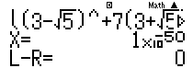
Không có nghiệm thứ ba Ta chọn đáp án A

BÀI TẬP TỰ LUYỆN

Bài 1-[Chuyên Khoa Học Tự Nhiên 2017] Số nghiệm của phương trình là :
A. B. C. D. Một số khác
Bài 2-[THPT Lục Ngạn - Bắc Giang 2017]
Số nghiệm của phương trình là :
A. B. C. D.
Bài 3-[THPT Lục Ngạn - Bắc Giang 2017] Phương trình
A. Có ba nghiệm thực phân biệt B. Vô nghiệm
C. Có hai nghiệm thực phân biệt D. Có bốn nghiệm thực phân biệt
Bài 4-[THPT HN Amsterdam 2017] Tìm số nghiệm của phương trình :
A. B. 2 C. Vô số D. Không có nghiệm
Bài 5-[THPT Nhân Chính – Hà Nội 2017]
Cho phương trình . Số nghiệm của phương trình là ;
A. 2 nghiệm B. Vô số nghiệm C. 1 nghiệm D. Vô nghiệm
Bài 6-[Thi HK1 chuyên Nguyễn Du – Đắc Lắc năm 2017]
Tìm số nghiệm của phương trình
A. B. C. D.

BÀI TẬP TỰ LUYỆN

Bài 1-[Chuyên Khoa Học Tự Nhiên 2017] Số nghiệm của phương trình là :
A. B. C. D. Một số khác
GIẢI
- Dò nghiệm thứ nhất của phương trình rồi lưu vào biến
g(Q)p1)d)ps2=qr1=qJz
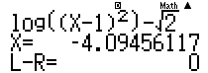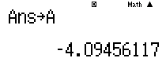

- Khử nghiệm thứ nhất rồi dò nghiệm thứ hai. Lưu nghiệm thứ hai vào EE$(!!)P(Q)pQz)qr=5=qJx
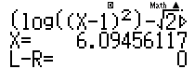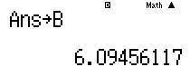
- Khử nghiệm rồi dò nghiệm thứ ba.
EEE$(!!)P(Q)pQz)P(Q)pQx)qr==p5=
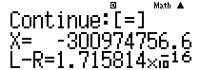
Không có nghiệm thứ 3 A là đáp án chính xác
Bài 2-[THPT Lục Ngạn - Bắc Giang 2017]
Số nghiệm của phương trình là :
A. B. C. D.
GIẢI
Dò nghiệm thứ nhất của phương trình . (Q)p2)(i0.5$Q)dp5Q)+6$+1)=qr2.5=
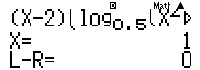
Ta được nghiệm thứ nhất . Khử nghiệm này và tiến hành dò nghiệm thứ hai .
$(!!)P(Q)p1)qr5=
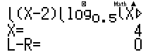
Ta được thêm nghiệm thứ hai . Khử hai nghiệm và tiến hành dò nghiệm thứ ba .
!P(Q)p4)qrp1=
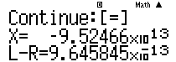
Không có nghiệm thứ ba Đáp số chính xác là D

Bài 3-[THPT Lục Ngạn - Bắc Giang 2017] Phương trình
A. Có ba nghiệm thực phân biệt B. Vô nghiệm
C. Có hai nghiệm thực phân biệt D. Có bốn nghiệm thực phân biệt
GIẢI
- Dò nghiệm thứ nhất của phương trình
3^Q)dp2Q)p3$+3^Q)dp3Q)+2$p3^2Q)dp5Q)p1$p1=qr1=
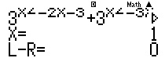
Ta thấy có 1 nghiệm
- Khử nghiệm rồi tiếp tục dò nghiệm thứ hai
$(!!)P(Q)p1)qr5=
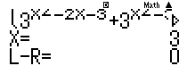
- Ta thu được nghiệm . Khử hai nghiệm trên rồi tiếp tục dò nghiệm thứ ba
!P(Q)p3)qr5=
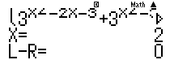
- Ta thu được nghiệm . Khử ba nghiệm trên rồi tiếp tục dò nghiệm thứ tư
!P(Q)p2)qr p1=
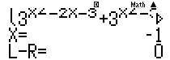
- Ta thu được nghiệm . Khử bốn nghiệm trên rồi tiếp tục dò nghiệm thứ năm
!P(Q)+1)qrp3=
Không có nghiệm thứ năm Đáp án chính xác là D

Bài 4-[THPT HN Amsterdam 2017] Tìm số nghiệm của phương trình :
A. B. 2 C. Vô số D. Không có nghiệm
GIẢI
- Dò nghiệm thứ nhất của phương trình (điều kiện ).
2^a1RQ)$$+2^sQ)$$p3qr1=
Thấy ngay phương trình vô nghiệm Đáp án chính xác là D
Bài 5-[THPT Nhân Chính – Hà Nội 2017]
Cho phương trình . Số nghiệm của phương trình là ;
A. 2 nghiệm B. Vô số nghiệm C. 1 nghiệm D. Vô nghiệm
GIẢI
- Dò nghiệm thứ nhất của phương trình (). Lưu nghiệm thứ nhất vào
2i2$Q)$+ia1R3$$1psQ)$$pa1R2$is2$$Q)p2sQ)$+2=qr1=qJz

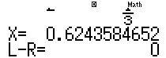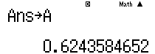
- Khử nghiệm rồi dò nghiệm thứ hai
!!)P(Q)pQz)qr=3=
Không có nghiệm thứ hai Đáp án chính xác là C

Bài 6-[Thi HK1 chuyên Nguyễn Du – Đắc Lắc năm 2017]
Tìm số nghiệm của phương trình
A. B. C. D.
GIẢI
- Dò nghiệm thứu nhất của phương trình (). Lưu nghiệm này vào
g(Q)p2)d)p2gQ))pis10$$Q)+4=qr2= qJz
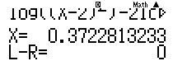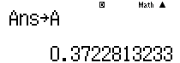
- Khử nghiệm và tiếp tục dò nghiệm thứ hai :
EEE$(!!)P(Q)pQz)qr=5=
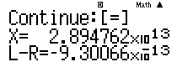
Không có nghiệm thứ hai Đáp số chính xác là D.

